**Template Lembar Kerja Individu**

|  |  |  |
| --- | --- | --- |
| **Nama & NPM** | **Topik:** | **Tanggal:** |
| **Akbar Agpranata (G1A022062)** | **Laporan Tugas 1 Individu** | **28 Agustus 2022** |

* 1. **Evaluasi penyebab kesalahan terjadi dan perbaiki agar program dapat berjalan!**
  2. **Susun kode program Java yang menampilkan data pribadi Anda! (min. 5 informasi data diri)**

***Jawab :***

* 1. Pada kode program yang diberikan tidak berjalan dikarenakan kurangnya kode yaitu tanda petik, tutup kurung, dan titik koma(“, ), ;)

1. (Salah)

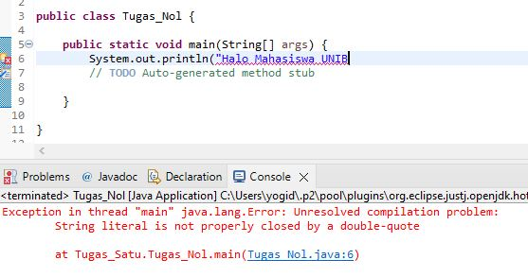

1. (Benar)

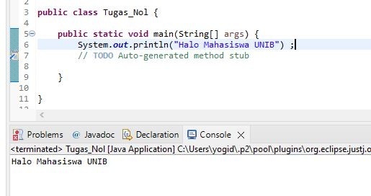

* 1. 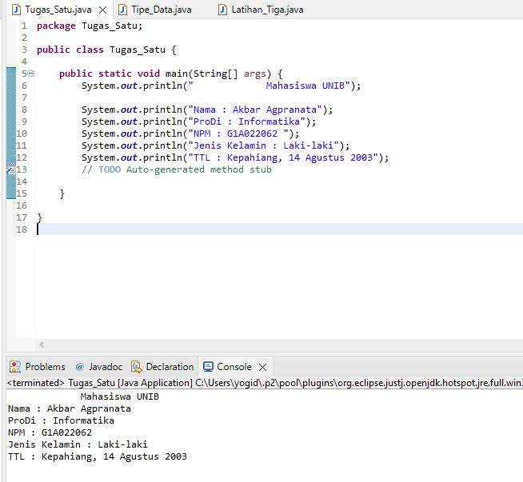

**2.1 Susun kembali sintaks kode untuk memperbaiki pesan kesalahan tersebut! Berikan kesimpulan!**

***Jawab :***

2.1 Kodenya tidak berjalan karena melebihi batas dari ***byte*** dan ***int .*** Batas dari ***byte*** adalah 127, dan batas dari ***int***  adalah  2147483647. Serta sedangkan ***char*** adalah tipe data yang hanya bisa menampung 1 digit karakter.

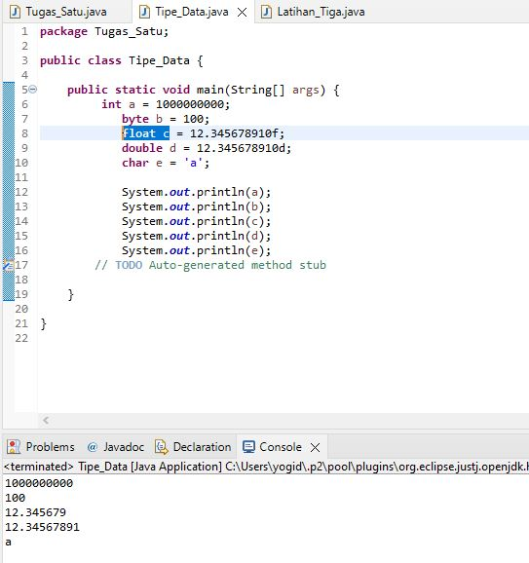

**3.1. Identifikasi data pribadi Anda (Contohnya nama, umur, jenis kelamin (L / P), rata-rata NEM, dan lainnya) yang mencakup 8 tipe data primitif dan String.**

**3.2. Susunlah kode program Java berdasarkan tipe data pribadi Anda!**

***Jawab :***

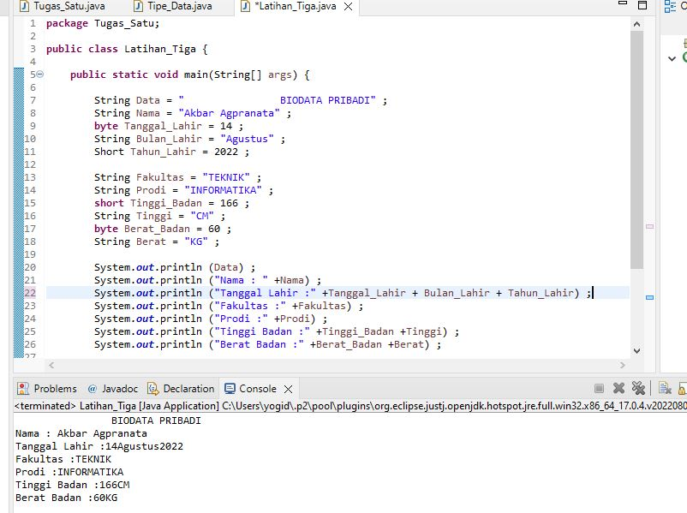

**4.1. Konstruksikan kode program konversi tipe data pada Latihan 3 ke bentuk tipe data lain yang kompatibel.**

**4.2 Simpulkan alasan kode yang disusun, jenis konversi tipe data implisit dan eksplisit!**

***Jawab :***

4.1 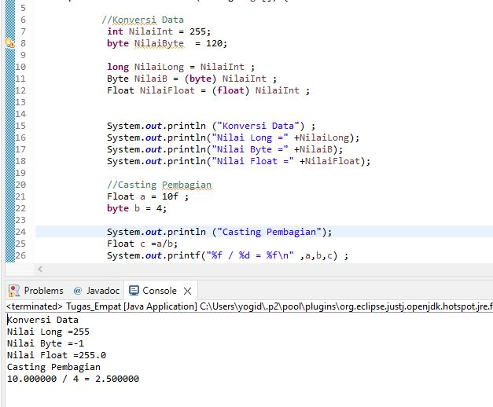

4.2 Jenis data implisit adalah ***int*** ke ***long*** karena batas data ***long*** lebih besar daripada ***int***, dan implisit adalah konversi data dari kecil ke yang lebih besar. Sedangkan data eksplisit adalah ***byte*** ke ***int*** karena batas data ***byte*** lebih kecil daripada ***int,*** dan eksplisit adalah konversi data dari besar ke yang lebih kecil.